柯尼西定理的例题

假设圆盘平移的速度为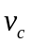，绕轴转动的角速度为，总质量为，半径为。
由于质量均匀分布，因此质量面密度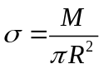。作一以圆盘圆心为圆心的半径为宽度为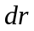的细圆环，则圆环上任一点的线速度为定值，。细圆环的质量为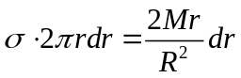，因此圆盘绕轴转动的动能
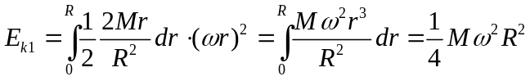
圆盘平移的动能为
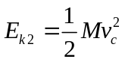
由柯尼西定理，总动能为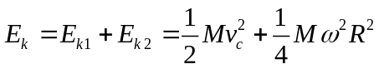

此外，如果已经学习了转动惯量的概念，可以采用更简洁的方式计算圆盘绕轴的动能。圆盘绕轴的转动惯量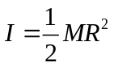，圆盘绕轴动能

